Cellen en weefsels.

- Lesboek
Lees in je lesboek (anatomie en fysioloige, J.A.M. Baar et al) paragraaf 1.2 t/m 1.6.

- Begrippenlijst.
Cytologie
Cel
Uitscheiden
Celmembraan
Cytoplasma
Chromosoom
Gen
Mitochondrië
Centrosoom
Centriolen
Genetica
Mitose
Autosomen
Geslachtschromosomen
Karyogram
Meiose
Gameten
Zygye
Weefsel
Dekweefsel
Steunweefsel
Orgaanstelsel

Cellen en weefsels
- Uit welke eenheden is het menselijk lichaam opgebouwd?

- Niet alle cellen hebben dezelfde functie. Voor de verschillende functies hebben de cellen ook een verschillende

- Geef de definitie van een weefsel.

- Een groep samenwerkende weefsels heet een …………………

- Wat is een orgaanstelsel? Geef ook een paar voorbeelden. Hoe noem je alle orgaanstelsels samen?

- Alle levende organismen hebben bepaalde kenmerken. Noem er 5:

- Wat is de kleinst mogelijke eenheid van het lichaam?

- Benoem figuur 2:
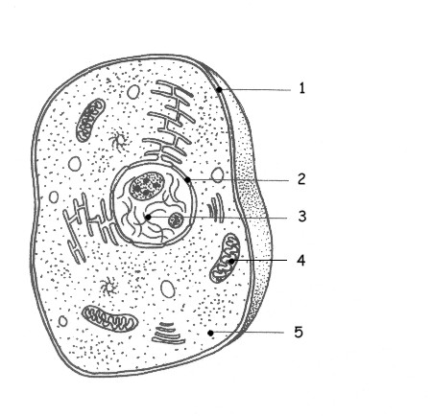

- De cel
1
2
3
4
5

- Wat is de functie van het protoplasma?

- Wat is de functie van de celmembraan?

- Wat is de functie van de kern?

- Wat zijn chromosomen?

Gewone celdeling

- Waarvoor is celdeling nodig?

- Hoe noem je de gewone celdeling?

- Vul het onderstaande schema van de gewone celdeling aan.

- Schema van de mitose

Reductiedeling

- Waar komt de reductiedeling voor?

- Hoe heten de cellen die bij deze deling worden gevormd?

- Vul het onderstaande schema van de reductiedeling aan.

- schema van de meiose.

Erfelijkheid

- Hoe komt het dat kinderen lijken op hun ouders? Welke twee factoren spelen hierin een belangrijke rol? Welke factor is het belangrijkste?

- Hoe noemt men de wetenschap, die zich bezighoudt met de erfelijke ziekten?

- Bij de mens zijn er twee soorten chromosomen. Welke?

- Hoeveel chromosomen heeft een mens van elke soort? En waar komen ze voor?

- Hoe wordt de bevruchte eicel genoemd?

- En hoe wordt de zich ontwikkelende vrucht genoemd?

- Vul onderstaand schema in
22+
22+
+
=
22
+

44
+

+
22
+

44
+

=
zaadcel
eicel
zygote

=♀

=♂

- Schema van de bevruchting

- Een gen is een stukje van het erfelijk materiaal. De genen zijn gelegen op de chromosomen. Een chromosoom is eigenlijk een draad die een aantal keren is gespiraliseerd. De draad bestaat uit een ingewikkelde chemische stof het DNA (Desoxyribose -Nucleïne -Zuur).
Een gen is dus een stukje DNA. Een gen is een eigenschap van het individu, die op een bepaalde plaats op het chromosoom gelegen is. Chromosomen komen in paren voor, de eigenschappen zijn deels afkomstig van de vader en voor een deel van de moeder. Genen kunnen in verschillende manier tot uiting komen. Bijvoorbeeld bij de oogkleur. Er bestaat een gen voor de aanleg van bruine ogen en een voor de aanleg van blauwe ogen. De eigenschap oogkleur komt op een bepaalde plaats voor op het chromosoom de locus.
De alternatieve verschijningsvormen van het gen noemen we een allel. Zo is er dus een allel voor blauwe ogen (b) en een voor bruine ogen (B). B is dominant over b en b is recessief. De combinatie Bb heeft dus bruine ogen. Wanneer de beide allelen ongelijk zijn dan noemen we dat heterozygoot en wanneer ze gelijk zijn homozygoot.
De beide chromosomen (één van de vader en één van de moeder) noemen we de homologe chromosomen
Sommige eigenschappen liggen op de geslachtschromosomen. Ze erven alleen over via
vv

b B

- De homologe chromosomen met het allel voor oogkleur.

de mannelijke lijn. Wanneer we willen onderzoeken hoe groot de kans is dat bepaalde eigenschappen overerven van ouders op hun kinderen wordt gebruik gemaakt van kruisingsschema’s. Bijvoorbeeld: Hoe groot is de kans dat 2 ouders met bruine ogen een kind krijgen met blauwe ogen?
♀ ♂

ouders: Bb X Bb
geslachtscellen: B,b Bb

Vul nu onderstaand schema in:

Bij eigenschappen (erfelijke ziekten) die op de geslachtschromosomen liggen komen deze bij de man altijd tot uiting.

Het X-chromosoom bevat een aantal eigenschappen,die geen (dominant) tegenallel bevatten op het Y- chromosoom. Dan komt ook een recessief allel tot uiting. Bij een vrouw is dat wel het geval, maar zij is dan draagster van de eigenschap.

h

X Y

- Geslachtschromosomen bij de man. h is de aanleg voor hemofilie (bloederziekte) H is het normale allel

Werk nu het volgende schema uit:

Ouders: XX^{h} x XY
geslachtscellen: X, X^{h} X, Y

